泵车平衡阀调节作业指导书
一、目的：指导服务人员正确调节泵车臂架平衡阀，以避免调节错误和提高对平衡阀的了解
二、范围：泵车、布料杆臂架上的平衡阀。
1、流量为114L/min，调压范围186～350bar的Vickers平衡阀的外观如下：
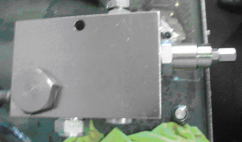
平衡阀
铰接螺栓
单向阀
平衡阀体

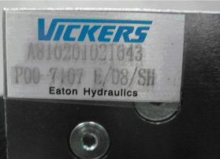
平衡阀物料编码
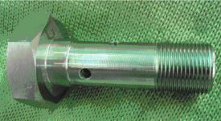
铰接螺栓
A820301020440铰接螺栓C12045.6.1.11-3
A210609000042 O形圈26.5×2.65GB3452.1(用在铰接螺栓处)
2、流量为60L/min，调压范围186～350bar的Vickers平衡阀的外观如下：
该种平衡阀目前使用在臂架减振泵车的减振臂架油缸上，型号有两种，分别为：
A810201020969阀体(2) C120/37.6.1.71.2，阻尼孔1.8mm，，装于有杆腔；
A810201020971阀体(4) C120/37.6.1.74.1，阻尼孔2.5mm，，装于无杆腔。

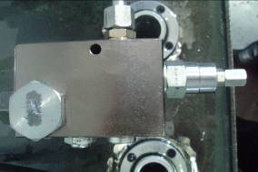
平衡阀
铰接螺栓
单向阀
平衡阀体

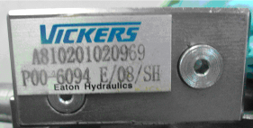
有杆腔平衡阀物料编码

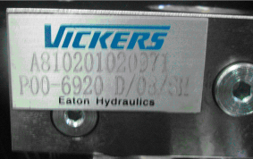
无杆腔平衡阀物料编码

A820301010401铰接螺栓C120/37.6.1.11-1
B230101000234 O形圈26.64×2.62AS568-121(用在铰接螺栓处)
3、流量为60L/min，调压范围100～400bar的Oil-Control平衡阀的外观如下：
M—测压口
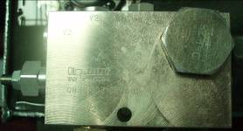
平衡阀+单向阀
单向阻尼阀
其单向阻尼阀有以下几种：
1 | B220400000319 | 单向阻尼阀044609000002000 | φ1.5 | Vikers公司
2 | B220400000320 | 单向阻尼阀044609000003000 | φ1.8 | Vikers公司
3 | B220400000321 | 单向阻尼阀044609000006000 | φ2.0 | Vikers公司
4 | B220400000322 | 单向阻尼阀044609000007000 | φ2.5 | Vikers公司
5 | B229900002262 | 阻尼塞036102097000000(φ1.5) | φ1.5 | Oil-Control公司
6 | B229900002263 | 阻尼塞036102098000000(φ1.75) | φ1.75 | Oil-Control公司
7 | B229900002264 | 阻尼塞036102345000000(φ2.0) | φ2.0 | Oil-Control公司
8 | B229900002265 | 阻尼塞036102625000000(φ2.5) | φ2.5 | Oil-Control公司
9 | B220401000938 | 单向阻尼阀003.353.000.0E φ1.5 | φ1.5 | LUEN公司
10 | B220401000939 | 单向阻尼阀003.353.000.0F φ1.75 | φ1.75 | LUEN公司
11 | B220401000940 | 单向阻尼阀003.353.000.0G φ2.0 | φ2.0 | LUEN公司
12 | B220401000941 | 单向阻尼阀003.353.000.0H φ2.5 | φ2.5 | LUEN公司
序号1、5、9可以互换，序号2、6、10可互换、序号3、7、11可互换、序号4、8、12可互换。
单向阻尼阀的内部结构如下：
中心阻尼孔
单向阀过油孔

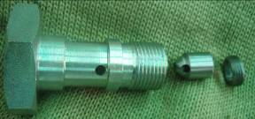
铰接螺栓
锁紧螺母
单向阻尼阀芯

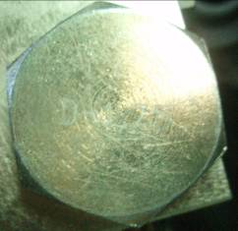
阻尼孔的标识位置，有四种大小阻尼孔可选择：
1、D—1.5
2、D—1.75(或1.8)
3、D—2.0
4、D—2.5
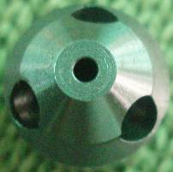
中心阻尼孔
单向阀过油孔

三、工具准备：
1、调节压力用工具清单：13mm开口（或梅花）扳手，数量1把；4mm的内六角扳手，数量1把；外形图片如下：

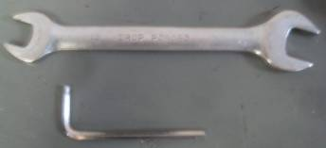
13mm开口扳手
4mm内六角扳手

四、平衡阀压力的调节步骤：
1、Vickers平衡阀压力的调节步骤：
a、首先用13mm开口（或梅花）扳手逆时针方向松开外部的防调整螺母；
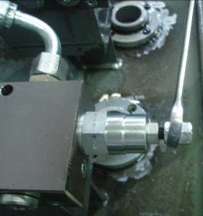
松开防调整螺母

b、用13mm开口（或梅花）扳手逆时针方向松开防调节杆松动的锁紧螺母；
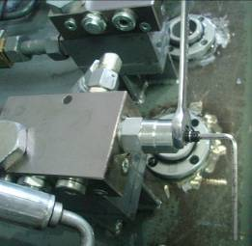
松开锁紧螺母
c、用4mm的内六角扳手调节平衡阀的压力调节杆，往里（顺时针方向）调节为压力减小，往外（逆时针方向）调节为压力增大，调整一圈，压力改变约100bar；
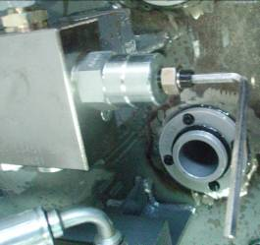
调节平衡阀压力
d、调节完成后，用一只手按住4mm的内六角扳手，保持位置不动，用13mm开口（或梅花）扳手顺时针方向上紧锁紧螺母，拧紧力矩为11±1Nm；
保持位置不动
上紧锁紧螺母

e、最终，用13mm开口（或梅花）扳手顺时针方向上紧外部的防调整螺母，拧紧力矩为11±1Nm。
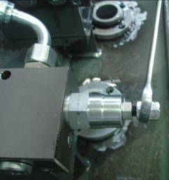
上紧防调整螺母
2、Oil-Control和LUEN公司平衡阀压力的调节步骤：
a、用13mm开口（或梅花）扳手逆时针方向松开防调节杆松动的锁紧螺母；
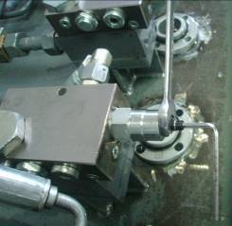
松开锁紧螺母
b、用4mm的内六角扳手调节平衡阀的压力调节杆，往里（顺时针方向）调节为压力增大，往外（逆时针方向）调节为压力减小，调整一圈，压力改变约138bar；
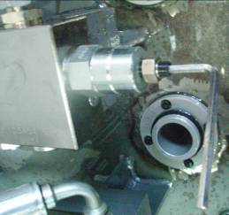
调节平衡阀压力
c、调节完成后，用一只手按住4mm的内六角扳手，保持位置不动，用13mm开口（或梅花）扳手顺时针方向上紧锁紧螺母，拧紧力矩为11±1Nm。
保持位置不动
上紧锁紧螺母
五、其它附件：
1、A820101325203铰接头体C120/37.6.1A-8A的外形如下：

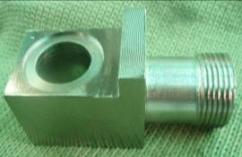
铰接头体

其上目前配的铰接接头、组合垫圈、O形圈为B210780000099管接头WH12LMKDSOMDA3C Parker上带的零件，管接头的外形如下：

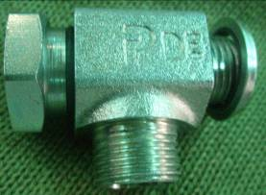
组合垫圈
铰接接头
O形圈

装配后的整体接头的外形如下：
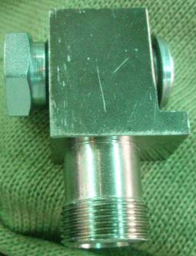
铰接头体
组合垫圈
O形圈
铰接接头
2、A820205000223管接头C12037.6.1.11-2的外形如下：
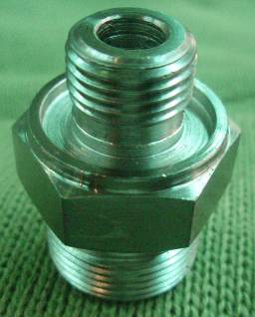
配套O形圈：A210608000109 O形圈17×2.65GB3452.1和B230101000375 O形圈17.12×2.62AS568-115 均可使用，以A210608000109为优先选择。

